I/ Lý Thuyết:

1. Địa chỉ vật lý=Segment \* 10H + (offser)

Địa chỉ vật lý=0A25h \* 10H + CD09h = 1 6F59h

1. a) Địa chỉ ô = Địa chỉ vật lý - (Segment \* 10H)

Địa chỉ ô = 4A37Bh - (40FFh \* 10H) = 938Bh

b) Địa chỉ đoạn = (Địa chỉ vật lý – (offser)) / 10H

Địa chỉ đoạn = (4A37Bh -123Bh) / 10H=4914h

1. AB: Địa chỉ 0

CD: Địa chỉ 1

EF: Địa chỉ 2

01: Địa chỉ 3

23: Địa chỉ 4

* Địa chỉ 2 có trị của từ là EF vì mỗi địa chỉ có 2 byte.

1. 1: Địa chỉ 0

2: Địa chỉ 1

A:Địa chỉ 2

4: Địa chỉ 3

5: Địa chỉ 4

1. C được lưu tại địa chỉ ô 0003h
2. Nhóm lệnh tương đương với lệnh gán B= B – A – 1

A DW ?

B DW ?

MOV AXA

DEC AX

SUB B,AX

1. Nhóm lệnh tương đương với lệnh gán C=2\*B-3\*A

A DW ?

B DW ?

C DW ?

MOV AX, B

ADD AX, B

MOV C, AX

II/ Bài Tập:

1. Ảnh:

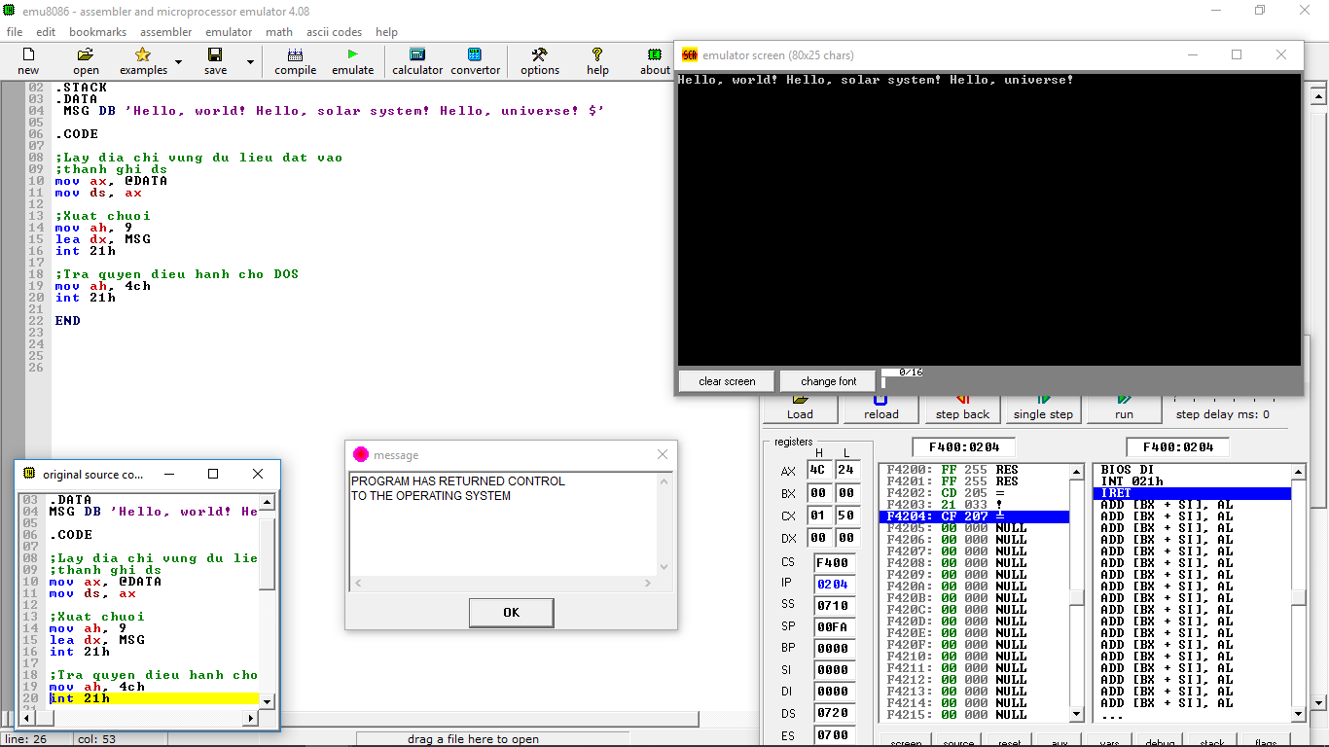

1. Ảnh:

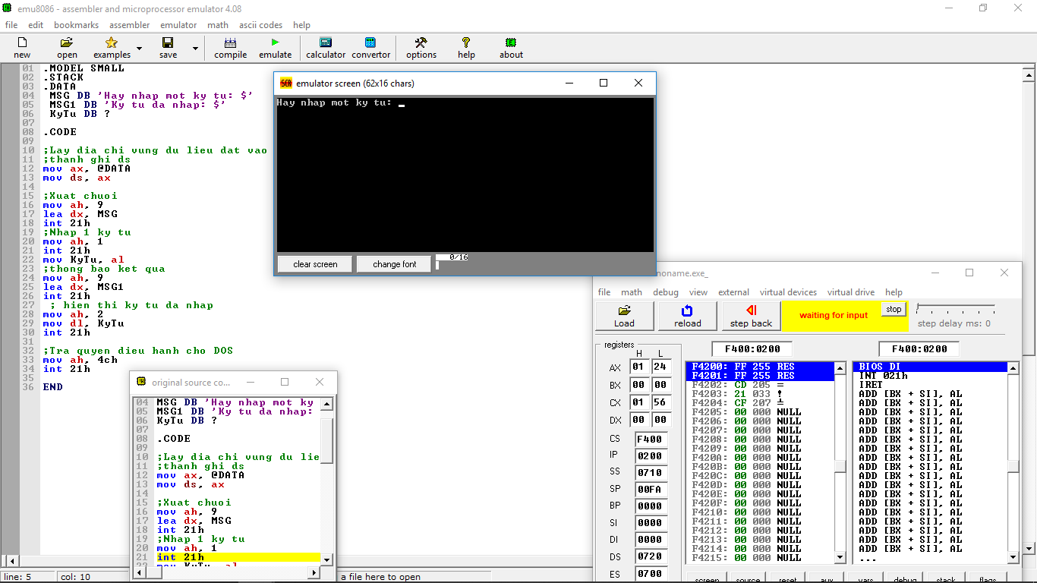

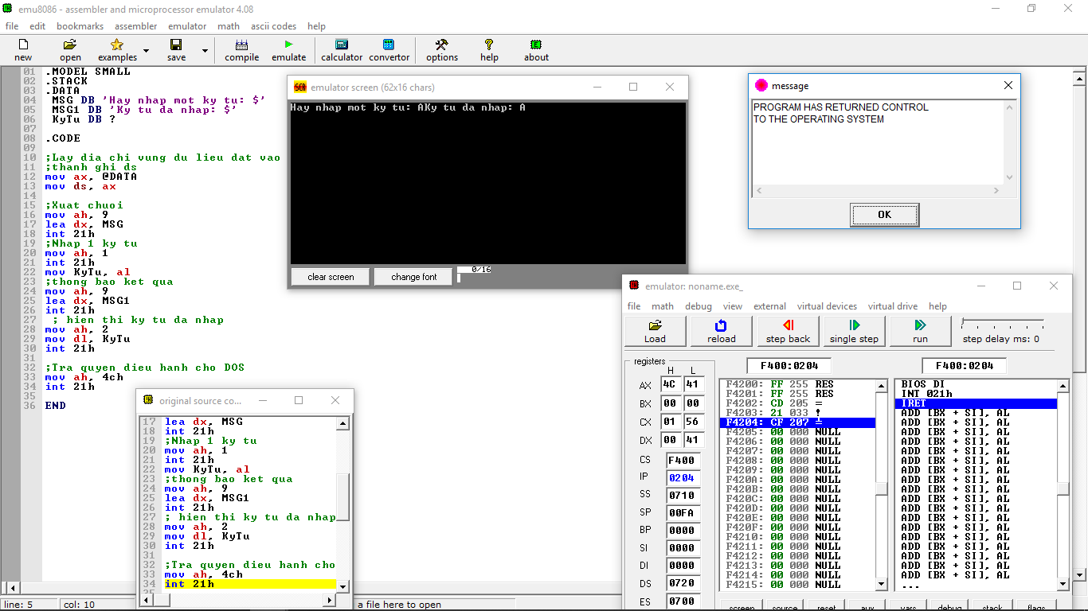

1. Ảnh:

